Nama : Nauvval Aviv

NIM : L200170060

Kelas : B

**MODUL 8**

**Kegiatan 1.Konfigurasi Access List**

1. Membuat desain topologi jaringan 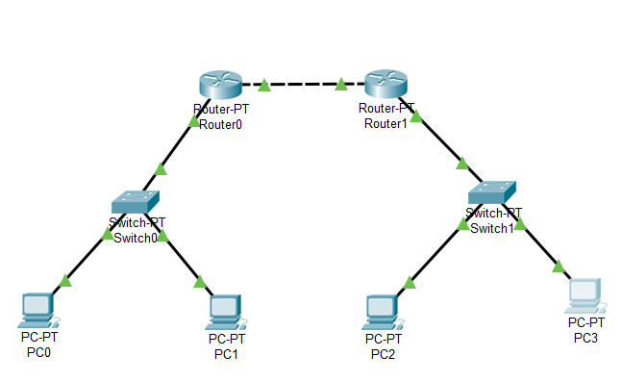



1. Memberikan IP Address untuk setiap router, masing masing di fa 0/0 dan fa 1/0 sesuai dengan di modul. Berikut contoh pada fa 0/0 di Router 1

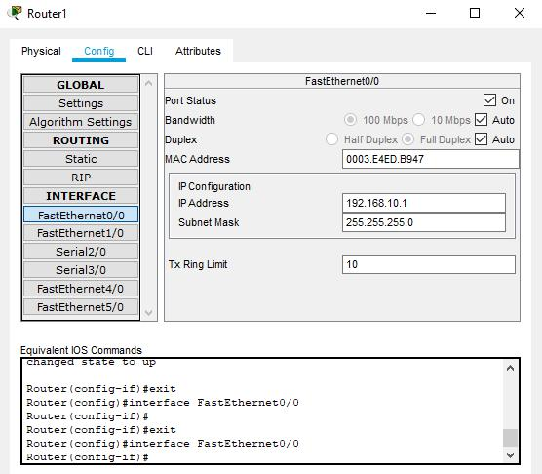

3. Memberikan IP Address untuk setiap PC

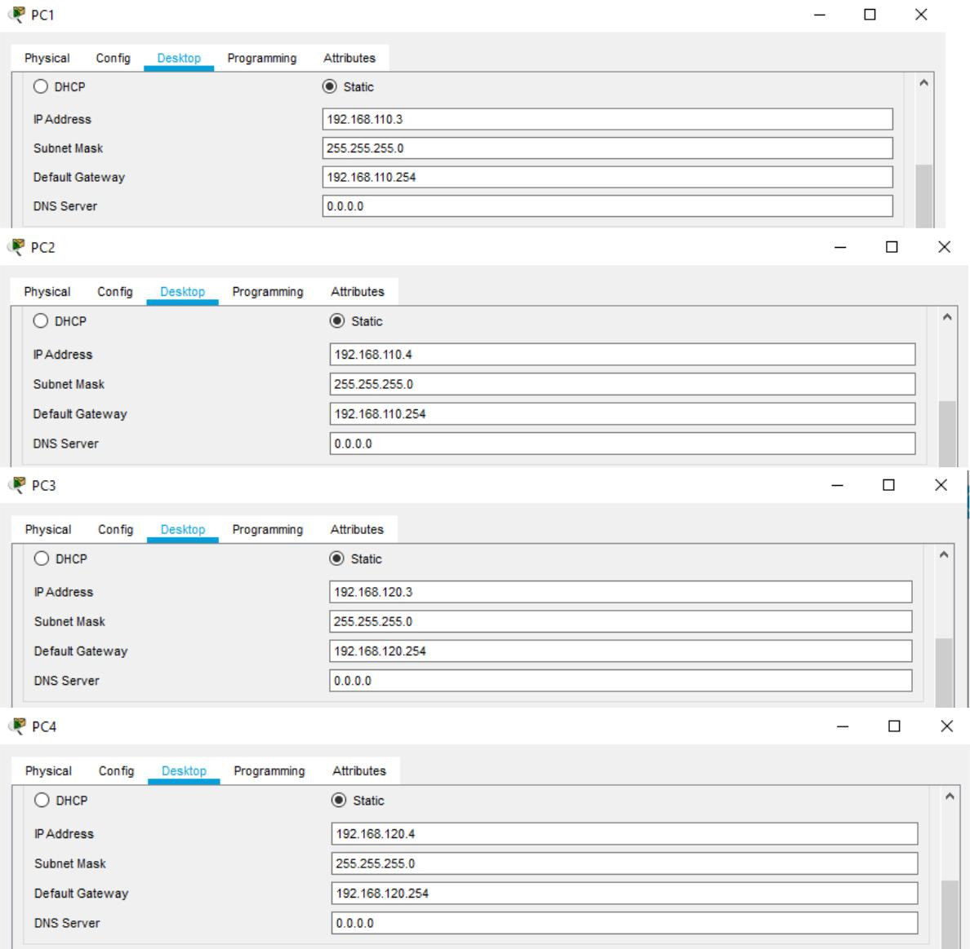

4. Melakukan routing dengan protocol RIP pada kedua jaringan

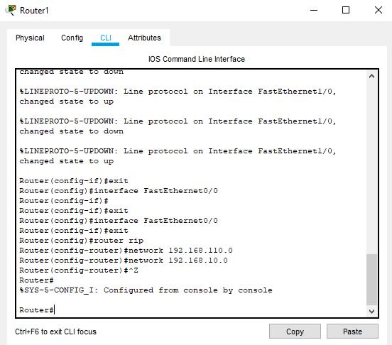

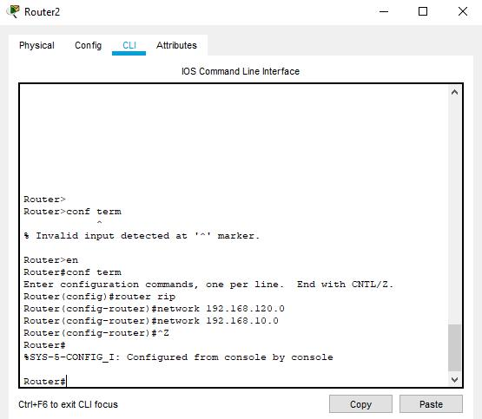

5. mengetest routing berhasil, ping PC1 ke PC4

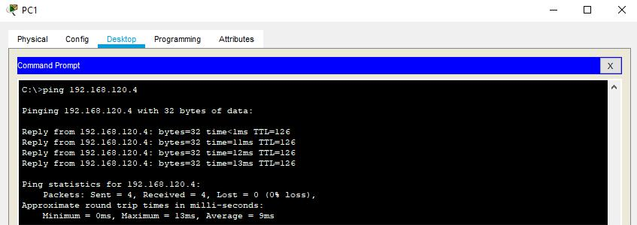

6. Cara memblokir akses

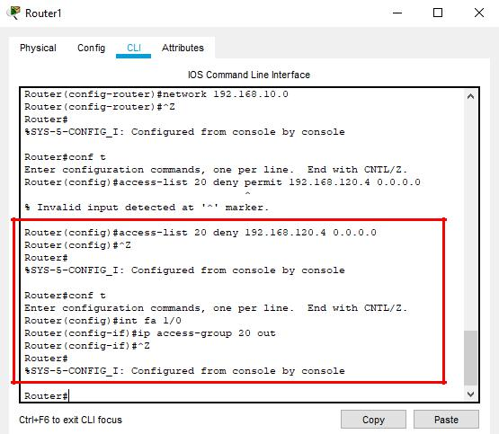

7. Tes koneksi dari PC3 ke PC1 dan PC2

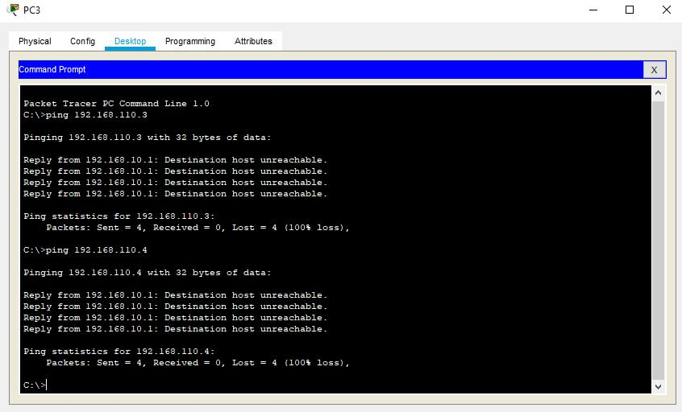

Destination host unreachable menunjukan bahwa akses dari PC3 ke PC1 maupun PC2 sudah ter blokir

8. Tes koneksi dari PC4 ke PC1 dan PC2

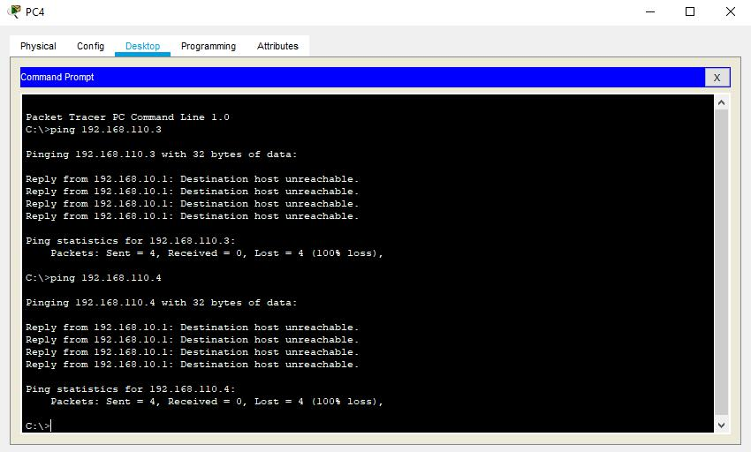

Destination host unreachable menunjukan bahwa akses dari PC4 ke PC1 maupun PC2 sudah ter blokir

**Kegiatan 2. Kegiatan Extended Access List**

1. Konfigurasi mengizinkan paket telnet dari semua host yang ada di jaringan 192.168.120 ke host 192.168.110.3

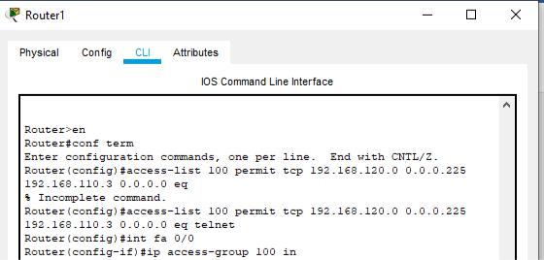

2. Melihat hasil konfigurasi

